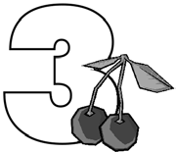
Name ............................................................ Klasse ............. Datum ......................
Obst & Gemüse

5. Arbeitsblatt Obst & Gemüse

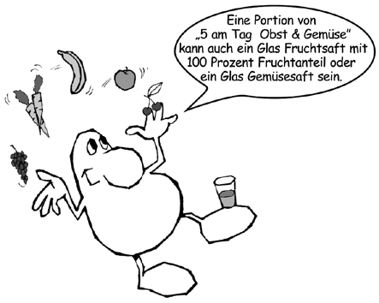
Mein Obst- und Gemüsetagebuch
- Nenne deine Lieblings-Obstarten:

- Nenne deine Lieblings-Gemüsearten:

- Versuche, in den nächsten drei Tagen zweimal täglich Obst und dreimal täglich Gemüse (1 x roh, 1 x gekocht, 1 Salat) zu essen – je bunter desto besser. Schreibe auf, was du wann gegessen hast.

 | Tag 1 | Tag 2 | Tag 3
Frühstück
Pausenbrot
Mittagessen
Nachmittags-Snack
Abends

- Ist es dir schwer gefallen, 5 Portionen Obst und Gemüse am Tag zu essen oder war es ganz einfach? Notiere Stichpunkte.

- Diskutiere mit deinen Mitschülerinnen und Mitschülern, wie man es am besten schaffen kann, 5 Portionen Obst und Gemüse am Tag zu essen.
Schreibe eure Ergebnisse auf der Rückseite des Arbeitsblattes auf.

Hessisches Ministerium für Umwelt, Klimaschutz, Landwirtschaft und Verbraucherschutz Werkstatt Ernährung 21

